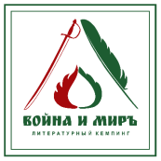

Положение о межрегиональном литературном конкурсе
«Золото русской литературы»

1. Общие положения
1.1. Положение о межрегиональном литературном конкурсе «Золото русской литературы» (далее – Конкурс) определяет основные условия проведения Конкурса, функции, права и обязанности организаторов Конкурса, порядок и сроки его проведения, основные требования к участникам Конкурса, критерии и порядок отбора победителей Конкурса.
1.2. Конкурс учрежден с целью поиска и поощрения талантливых писателей и поэтов на территории РФ с использованием гранта Президентского фонда культурных инициатив, предоставленного в рамках проведения межрегионального литературного кемпинга «Война и Мир».
1.3. Организатор Конкурса: Автономная некоммерческая организация поддержки социального предпринимательства «Лаборатория социального развития».
1.4. Партнеры: ФГБУК «Государственный мемориальный и природный заповедник «Музей-усадьба Л.Н. Толстого «Ясная Поляна»; Управление культуры и архивного дела Орловской области; Орловское отделение Всероссийского общества охраны памятников истории и культуры.
1.5. Органом управления конкурса являются Организационный комитет и жюри конкурса.
1.6. Настоящее Положение, контактная информация, сведения об учредителях и жюри, новости и иная информация для участников конкурса размещаются на официальном сайте АНО ПСП «Лаборатория социального развития»: http://soclaboratory.com/voinaimir

2. Сроки проведения, цели и задачи конкурса
2.1. Конкурс проводится на территории Центрального федерального округа с 25 мая по 29 августа 2022 г.
2.2. Целями конкурса являются:
- Воспитание любви к русскому языку и отечественной литературе среди детей и молодёжи;
- Поиск молодых талантливых авторов, способных впоследствии стать выдающимися отечественными писателями и поэтами;
- Приобщение детей и молодежи к художественному слову и литературному творчеству;
- Развитие и повышение творческого и литературного потенциала детей и молодёжи;
- Обеспечение преемственности поколений в отечественной литературе.
2.3. Задачами конкурса являются:
- Сформировать у современных авторов навыки организации литературных проектов и заложить основу для литературных площадок, которые будут развиваться по окончании конкурса;
- Способствовать повышению престижа литературной деятельности как одной из форм индивидуального и семейного досуга;
- Вовлечь творческую молодёжь в авторские и организаторские аспекты современного литературного процесса;
- Организовать творческое взаимодействие между талантливой молодёжью и профессиональными литераторами;
- Сформировать у подрастающего поколения вкус к классической литературе.

3. Условия участия в конкурсе
3.1. К участию в конкурсе допускаются граждане РФ старше 16 лет, не являющиеся детьми или иными близкими родственниками учредителей конкурса, членов Организационного комитета, жюри.
3.2. Отбор произведений проводится в 2 номинациях: проза и поэзия. На конкурс принимаются следующие произведения: в номинации «проза» – рассказы, очерки и эссе; в номинации «поэзия» – стихотворения. Произведения должны быть написаны на русском языке.
3.3. Содержание произведений должно соответствовать действующему законодательству, а сами произведения не должны содержать элементы политической или религиозной пропаганды.
3.4. Тематику произведения участник конкурса выбирает самостоятельно. Рекомендуемые темы произведений, подаваемых на конкурс:
- О любви;
- О природе;
- Об отечестве;
- О семье;
- О дружбе;
- О жизни;
- О творчестве.
3.5. Для участия в конкурсе автор заполняет анкету-заявку и направляет её по электронной почте soclaboratory@mail.ru с пометкой «Литературный конкурс» или приносит лично в адрес оргкомитета конкурса: г. Орёл, ул. Ленина, д. 1, 4 этаж, проектный офис Лаборатории социального развития.
3.6. К анкете-заявке прилагаются 3 файла: конкурсная работа – авторские произведения; краткая биография участника конкурса; фото участника.
3.7. Название всех высылаемых в электронном виде файлов должно начинаться с фамилии и имени участника, указанного в анкете-заявке, далее по содержанию файла: название подборки в соответствии с номинацией (проза или поэзия), биография, фото. Например: «Иванов Иван. Проза.docx»
3.8. Требования, предъявляемые к оформлению и объёму подборок:
- Формат файла: DOCX или PDF;
- Размер листа: A4;
- Гарнитура «Таймс» или аналогичная с засечками, 14 кегль;
- Полуторный междустрочный интервал;
- Максимальный объём каждого произведения (с учётом пробелов): проза – 3 000 знаков, поэзия – 1 000 знаков;
- Суммарный объём подборки: проза – до 12 листов включительно, поэзия – до 10 стихотворений включительно.
3.9. Представленные на конкурс авторские работы должны быть написаны самостоятельно. При выявлении плагиата участник отстраняется от участия в Конкурсе. В случае если участник опубликовал работу, представленную на конкурс, под псевдонимом (в том числе в сети Интернет), он обязан сообщить об этом в заявке на участие в Конкурсе.
3.10. Произведения, участвующие в конкурсе, не рецензируются; представленные работы не возвращаются. Переписка с участниками конкурса не ведётся.
3.11. Видеоролик с прочтением одного произведения из собственной подборки должен быть загружен на облачное хранилище с публичным доступом по ссылке и соответствовать следующим техническим требованиям:
- Формат файла: MP4;
- Максимальная длина ролика: проза – 300 с, поэзия – 180 с;
- Максимальный объём файла: проза – 120 Мбайт, поэзия – 70 Мбайт;
- Название файла: фамилия, имя, название произведения.
3.12. На конкурс не принимаются:
- Работы без заполненной заявки на участие в конкурсе;
- Неправильно оформленные работы;
- Работы, по объёму текстов превышающие параметры, указанные в условиях конкурса;
- Работы, не отвечающие тематике конкурса;
- Работы, в которых присутствует ненормативная лексика, призывы к экстремизму, пропаганда насилия и жестокости, нарушающие законодательство Российской Федерации.
3.13. Заявки на участие в конкурсе принимаются до 20 июля 2022 г. включительно.

4. Порядок проведения отборочного этапа конкурса
4.1. Для оценки произведений участников Организатор формирует Конкурсную комиссию (жюри) в количестве 5 человек, в том числе 4 членов Конкурсной комиссии и Председателя Конкурсной комиссии. Состав Конкурсной комиссии публикуется на официальной веб-странице фестиваля «Война и Мир»: http://soclaboratory.com/voinaimir
4.2. Конкурсная комиссия (жюри) проводит оценку присланных на конкурс произведений и отбирает 32 лучших автора (16 писателей и 16 поэтов) до 1 августа 2022 г.
4.3. Произведения, которые отбираются на конкурс, будут оцениваться по следующим критериям:
- Раскрытие темы: 1–5 баллов;
- Художественная выразительность: 1–7 баллов;
- Ораторское мастерство: 1–5 баллов (во время исполнения).
Авторам произведений рекомендуется учитывать следующие качественные составляющие произведения и выступления: владение формой, стройность текста, логическая связность, эмоциональное воздействие, оригинальность, метафоричность и образность, общее впечатление.
4.4. Авторы лучших произведений приглашаются к участию в полуфинале конкурса на базе кемпинга «Война и Мир».
4.5. Окончательный список полуфиналистов конкурса формируется 15 августа 2022 года.

5. Порядок проведения полуфинала конкурса
5.1. Полуфинальный этап конкурса пройдет с 22 по 26 августа 2022 г. на базе литературного кемпинга «Война и Мир», которой будет функционировать с 22 по 28 августа 2022 г. в родовой усадьбе Л. Н. Толстого «Никольское-Вяземское» (Россия, Тульская область, Чернский район, посёлок Платицыно 2-е).
5.2. В полуфинале конкурса принимают участие 32 автора, отобранных на предыдущем этапе конкурсного отбора. Участники, набравшие достаточное количество баллов для прохождения в полуфинал, но не имеющие возможности присутствовать лично на полуфинальных мероприятиях конкурса, получают статус гостей фестиваля и уступают свои места в полуфинале участникам, следующим за ними в турнирной таблице.
5.3. Гости фестиваля и прочие участники отборочного этапа получат приглашение и смогут стать зрителями фестиваля «Война и Мир».
5.4. Все полуфиналисты конкурса будут бесплатно доставлены в кемпинг «Война и Мир» из городов Орёл, Москва, Тула, Курск, Белгород.
5.5. Перед проведением полуфинала конкурсная комиссия (жюри) объявляет порядок и правила соревнований, на основе которых будут отобраны финалисты: литературного конкурса, викторин, конкурса рецензий.
5.6. Победители каждого из соревнований получают игровые баллы, а также наградные жетоны.
5.7. По итогам полуфинальных соревнований конкурсной комиссией (жюри) отбирается 16 финалистов (8 писателей и 8 поэтов), набравших наибольшее количество баллов среди участников в своей номинации.
5.8. Если количество кандидатов на участие в финале по одной из номинаций превысит 8 (несколько участников будут иметь равное количество баллов, позволяющее им занять восьмое место), жюри вправе объявить дополнительный тур для участников с равным количеством баллов.

6. Порядок проведения финала конкурса
6.1. Финальный этап конкурса пройдет 27 августа 2022 г. на фестивале «Война и Мир», который состоится в этот же день в родовой усадьбе Л. Н. Толстого «Никольское-Вяземское» (Россия, Тульская область, Чернский район, посёлок Платицыно 2-е).
6.2. В финале конкурса принимают участие 16 финалистов, отобранных в полуфинале конкурса. Участники, набравшие достаточное количество баллов для прохождения в финал, но не имеющие возможности присутствовать лично на финальных мероприятиях конкурса, сохраняют статус полуфиналистов фестиваля и уступают свои места в финале участникам, следующим за ними в турнирной таблице.
6.3. Участники конкурса, которые не пройдут в финал конкурса, будут размещены на территории усадьбы, в кемпинге «Война и Мир», на 1 ночь и смогут стать зрителями фестиваля.
6.4. Перед проведением финала конкурсная комиссия (жюри) проводит жеребьёвку и определяет порядок выступлений финалистов.
6.5. По итогам проведения финальных слушаний каждый член жюри конкурса выставляет баллы участникам из числа финалистов согласно критериям в п. 4.3.
6.6. Конкурсная комиссия оценивает выступления авторов, выставляя по каждому критерию оценку от 1 до 5 (или 7) баллов, после чего суммируется общий балл каждого члена жюри и выставляется окончательная оценка выступлению каждого финалиста.
6.7. По итогам финала конкурсной комиссией (жюри) отбирается 2 победителя литературного конкурса – по одному в каждой номинации.

7. Награждение победителей
7.1. По итогам конкурса каждый победитель награждается дипломом, сувенирами фестиваля «Война и Мир» и денежным призом в 15 тыс. р., предоставленными партнерами конкурса.
7.2. Финалисты конкурса награждаются грамотами и поощрительными подарками.
7.3. Церемония объявления и награждения победителей конкурса пройдет на итоговом мероприятии фестиваля «Война и Мир» 27 августа 2022 г. в родовой усадьбе Л. Н. Толстого «Никольское-Вяземское» (Россия, Тульская область, Чернский район, посёлок Платицыно 2-е).

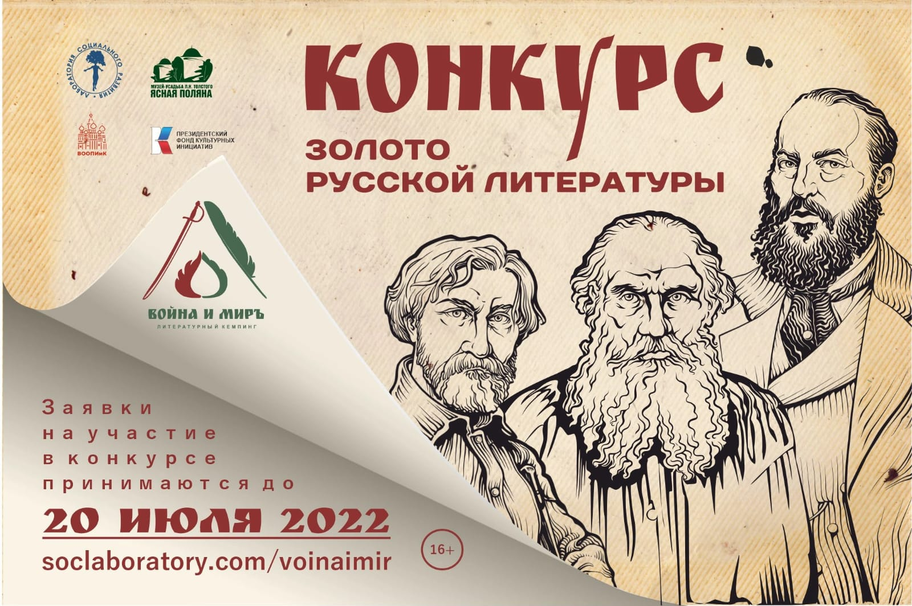

Анкета участника

ФИО
Псевдоним (если имеется)
Населённый пункт
Номинация
Названия произведений
Ссылка на видеоролик
Электронная почта
Номер мобильного телефона

